**Лабораторна робота №5. Циклічні конструкції.**

**1 Вимоги**

**1.1 Виконав**

* Зозуля Ігор Дмитрович;
* студент групи КІТ-120а;
* 09-лис-2020.

**1.2 Загальне завдання**

Виконати всі завдання з категорії “на оцінку “відмінно””.

**1.3 Індивідуальне завдання**

Обчислити варіант за формулою: Nt=((Nj-1)%C)+1,

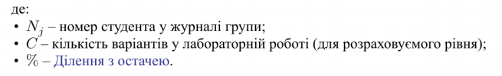

Nt=((13-1)%5)+1=3.

**2 Опис програми**

**2.1** **Функціональне призначення**

Визначити чи є ціле 6-значне число є “щасливим” (“щасливе” число - число, в якому сума першої половини чисел дорівнює, сумі другої половини)

**2.2** **Опис логічної структури**

За допомогою циклу окремо визначаємо суму обох частин, а потім перевіряємо їх на рівність.

**Структура проекту**

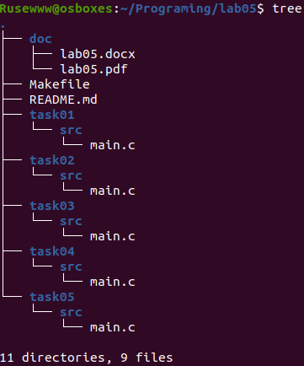

**Початкові дані.**

**const int num = 102300 ; //Задане 6-значне число.**

**Визначення.**

**//Визначення суми цифр обох половин:**

**for (int i = 100000; i >=1; i /= 10) {**

**numb = num % (i * 10);**

**numb /= i;**

**if ( i > 100) {**

**sum1 += numb;**

**}else{**

**sum2 += numb;**

**}**

**}**

**//Перевірка на те, чи є число простим:**

**if (sum1 == sum2) {**

**luckyNum = 1;**

**}else{**

**luckyNum = 0;**

**}**

**3 Варіанти використання**

Для демонстрації результатів використовуються засоби налагодження в середовищі розробки Linux. Нижче наводиться послідовність дій запуску програми у режимі відлагодження.

Крок 1(Рис.1): Дослідження стану змінних після виконання програми.

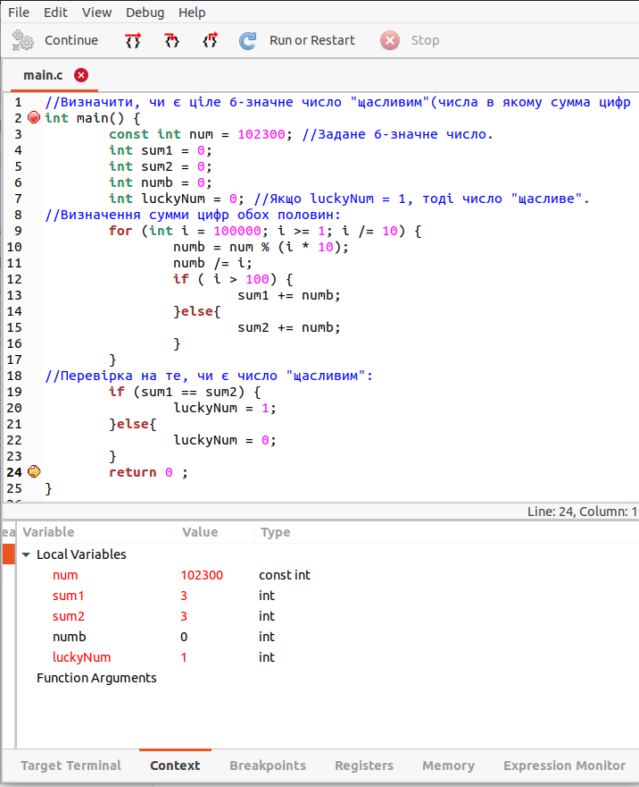

**Варіант використання:** визначення чи є білет “щасливим”.

**Висновки**

При виконанні даної лабораторної роботи було набуто практичних навичок в розробці програм з циклічними конструкціями.